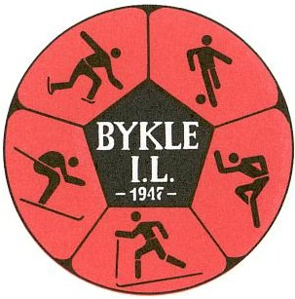 | Hovedsponsor for Bykle IL:  

BYKLE IDRETTSLAG
SAKSLISTE - ÅRSMØTE 2021
Tysdag 15.juni 2021 kl.19.00
På Bykle Hotell

Saksliste:
- Konstituering av møtet:
- Godkjenning av dei med stemmerett
- Val av ordstyrar, protokollførar og to medlemmar til å skrive under protokollen
- Godkjenning av innkalling og saksliste
- Godkjenning av årsmelding for 2020
- Godkjenning av rekneskap 2020
- Fullmakter til styret
- Fullmakt til styret om å utnemne representantar til ting og møte i dei organisasjonsledd idrettslaget har representasjonsrett (idrettskrets, skikrets og idrettsråd)
- Innkomne saker og framlegg:
- Orienteringer:
- Kontingent via medlemsregister
- Nytt servicebygg ved Idrettsbanen - status
- NM langrenn del 2
- Støyledalslåmi og Hovden Tour
- Tursti Jarekollen
- Padelanlegg på Hovden
- Kontingent 2021
- Treningsavgift
- Vidareføre at ein ikkje har treningsavgift
- Godkjenning av budsjett 2021
- Val av styre, gruppeleiarar, kontrollutval, mat- og valkomité og revisorar

Det blir enkel servering

Med helsing

Bykle Idrettslag v/Styret

